5 рецептов варенья от русских классиков
Варенье — одно из самых старинных лакомств в русской кухне. С давних времен хозяйки уваривали в меду не только фрукты и ягоды, но даже некоторые виды цветов — например, одуванчики и соцветия липы. Такие сладости чаще всего легко готовились и долго хранились, их подавали к чаю, добавляли к блинам или каше.
Мы собрали пять рецептов, по которым варили варенье в усадьбах русских писателей. Узнайте, из чего готовили берсеневое варенье во времена Александра Пушкина, что добавляла в сироп мать Ивана Тургенева и для чего бабушка Александра Блока клала в банки бумажные кружки, пропитанные ромом.

Крыжовенное варенье для Александра Пушкина
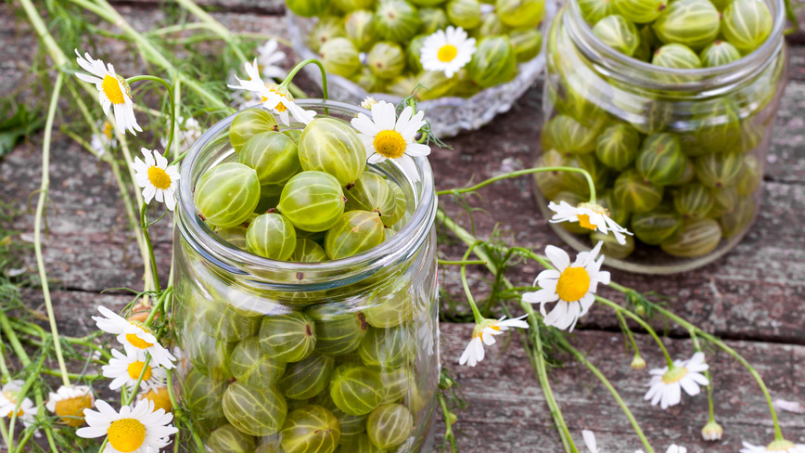
Одним из любимых десертов Александра Пушкина было варенье из крыжовника, которое готовила няня поэта Арина Родионовна. В летнюю жару на письменном столе Пушкина всегда стояли вазочка с этим лакомством и графин холодной воды со льдом.
Ягоды для крыжовенного варенья полагалось собирать строго с 10 по 15 июля, а процесс варки был настолько сложным, что занимал не один день. Рецепт, по которому готовила Арина Родионовна, привел в своей книге «У Лукоморья» известный пушкинист Семен Гейченко:
Очищенный от семечек, сполосканный, зеленый, неспелый крыжовник сложить в муравленный (покрытый глазурью. — Прим. ред) горшок, перекладывая рядами вишневыми листьями и немного щавелем и шпинатом. Залить водкою, закрыть крышкою, обмазать оную тестом, вставить на несколько часов в печь, столь жаркую, как она бывает после вынутия из нее хлеба. На другой день вынуть крыжовник, всыпать в холодную воду со льдом, через час перемешать воду и один раз с ней вскипятить, потом второй раз, потом третий, потом опять положить ягоды в холодную воду со льдом, которую перемешивать несколько раз, каждый раз держа в ней ягоды по четверти часа, потом откинуть ягоды на решето, потом разложить ягоды на скатерть льняную, а когда обсохнет, свесить на безмене (рычажных или пружинных весах. — Прим. ред.), на каждый фунт ягод взять два фунта сахара и один стакан воды. Сварить сироп из трех четвертей сахара, прокипятить, снять пену и в сей горячий сироп всыпать ягоды, поставить кипятиться, а как станет кипеть, осыпать остальным сахаром и разов три вскипятить ключом, а потом держать на легком огне, пробуя на вкус. После всего сложить варенье в банки, завернуть их вощеной бумагой, а сверху пузырем и обвязать.
Во времена Пушкина такое варенье называли берсеневым — от слова «берсень», старинного наименования крыжовника. От этого же слова произошло название Берсеневской набережной в Москве: недалеко от нее находился дворцовый сад, где в изобилии росли кусты крыжовника.

Варенье из луговой клубники по рецепту Варвары Тургеневой
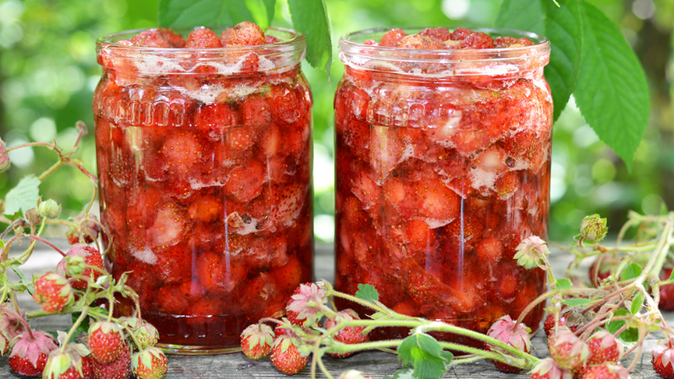
Имение Спасское-Лутовиново, которое принадлежало матери Ивана Тургенева, было окружено большим садом, теплицами и оранжереями. В них, кроме привычных для средней России фруктов и ягод, росли и экзотические для этой местности плоды — абрикосы, виноград и даже ананасы. Все это заготавливали на зиму разными способами, и в записной книжке Варвары Тургеневой хранилось множество рецептов варенья.
В детстве Иван Тургенев больше всего любил варенье из крыжовника. Именно его он позже описал в романе «Отцы и дети»: «На окнах банки с прошлогодним вареньем, тщательно завязанные, сквозили зеленым светом; на бумажных их крышках сама Фенечка написала крупными буквами: «кружовник». Но во взрослом возрасте писатель предпочитал другой вид лакомства — из луговой клубники. Варвара Тургенева готовила его с добавлением розовой воды, которую в то время называли гуляфной (от арабского слова «гюль» — «роза»). Чтобы приготовить такую воду, розовые лепестки собирали рано утром, а затем кипятили на медленном огне, пока они не станут прозрачными.
Возьми фунт сахару, разведи его пополам с отварною (кипяченой. — Прим. ред.) и гуляфною водою и, поставя на жар, свари из него сироп, и как уварится в надлежащую густоту, то положи в него фунт клубники, и на легком жару оную кипяти; но должно смотреть, чтоб клубника не развалилась, ибо она слабее всякой ягоды к варенью, почему и должно оную менее других ягод в сиропе варить.
Рецепт из книги 1827 года «Опытный хозяйственный домоводец и эконом, объемлющий все предметы нужные и полезные в общежитии и домоводстве»
Тургенев ел такое варенье прямо из банки, зачерпывая его вместо ложки небольшими крендельками.

Померанцевое варенье от Софьи Толстой
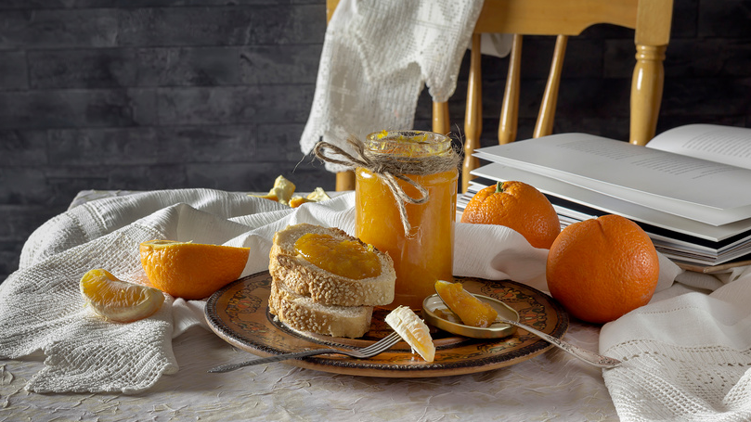
В семье Толстых принято было каждый вечер подавать к чаю несколько сортов варенья. Большинство из них жена писателя, Софья Толстая, варила сама, без помощи слуг. Она составила большую поваренную книгу, в которую вошли более 160 рецептов — в том числе разные варианты фруктовых и ягодных десертов. Одним из самых необычных лакомств в семье Толстых стало варенье из померанцев — кисло-горьких цитрусовых плодов, которые в свежем виде обычно не ели.
На 1 фунт померанцев взять 2 фунта сахару; на каждый фунт сахару — по три чайные ложки воды. С померанцев срезать кожуру (как можно тоньше) и изрезать ее длинненькими кусочками, очистить всю белую кожу; померанцы нарезать кружочками, вынимая зернышки. Выжать сок с двух лимонов, а кожу обрезать и изрезать. Сперва положить сахар, налить водою, положить кожу и варить; потом положить померанцы.
Из поваренной книги Софьи Толстой

Варенье из яблок с корицей для Антона Чехова
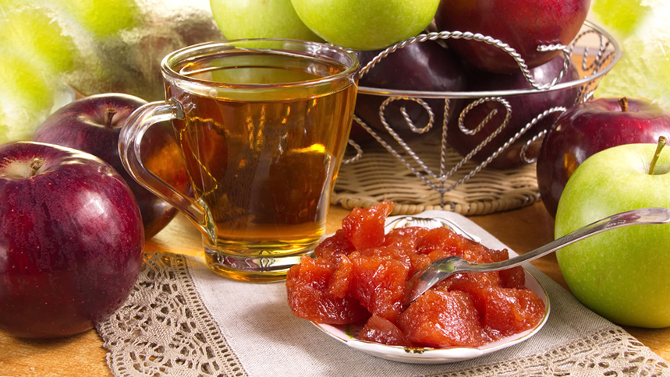
Мать Антона Чехова обычно варила варенье не на кухне, а на свежем воздухе. Для этого в саду возле дома разжигали жаровню, а на нее устанавливали специальный медный таз с длинной деревянной ручкой: в нем ягоды и фрукты не пригорали и не приобретали неприятного привкуса. Евгения Чехова, мать писателя, готовила варенье из вишен и крыжовника, яблочное пюре, сливовое повидло. Рецепты собирал ее муж, Павел Чехов. В его поваренной книге сохранился способ приготовления одного излюбимых лакомств Антона Чехова — яблочного варенья с корицей:
Взять сладкие яблоки, очистить их от кожицы, разрезать каждое пополам, вырезать семечки, бросая яблоки тотчас же в холодную воду. Вскипятить отдельно воду с куском корицы, опустить яблоки, дать им вскипать 2 раза, откинуть на решето, остудить. Прокипятить сироп из 1 1/2 или 2 фунтов сахара и 4 стаканов воды на 1 фунт яблок, опустить яблоки, варить на малом огне, пока не сделаются прозрачными, но чтобы не разварились; тогда вынуть их, сложить в банку, сироп же уварить до надлежащей густоты, остудить, залить яблоки.

Сливовое варенье для Александра Блока
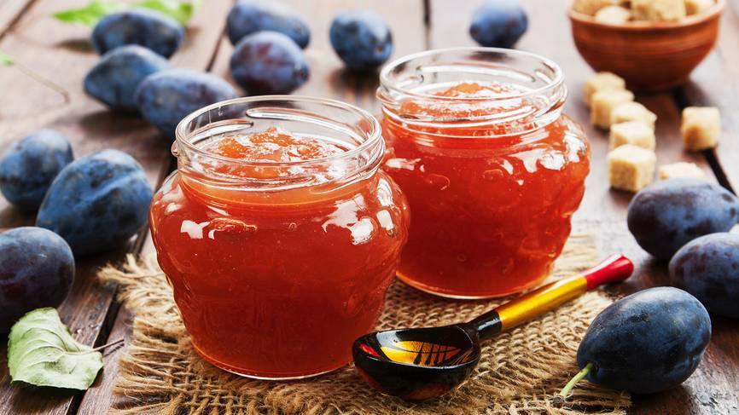
Александр Блок с детства проводил каждое лето в усадьбе Шахматово, у своей бабушки Елизаветы Бекетовой. Ее любимым домашним делом было приготовление варенья. Тетя поэта, переводчица Мария Бекетова, вспоминала: «…делала она это артистически и посвящала этому целые дни… Рано утром, в саду под благоухающими липами ставили жаровню, ящик с углем, на скамейку приносили банку с сахаром, медный таз и отобранные ягоды. Сначала, положив нужное количество сахара и воды, она ставила таз на жаровню. Сварив сироп до прозрачности, она высыпала ягоды и, усевшись в кресло из красного дерева с ситцевой подушечкой, следила за тем, чтобы пенка не ушла через край. В конце концов варенье выходило образцовое».
Чаще всего Елизавета Бекетова готовила яблочное и сливовое варенье. К фруктам и сахарному сиропу она по вкусу добавляла ваниль, корицу или другие пряности.
Взять спелую сливу, обдать кипятком, как кожица полопается, снять, вынуть косточки, опустить в холодную воду и поставить на лед на ночь. На следующее утро воду слить, выполоскать сливы в холодной воде, откинуть на решето, чтобы стекла вода. Сварить сироп по пропорции на два стакана слив, два стакана сахара и три стакана воды. Вскипятить таким образом сироп несколько раз, чтоб загустел. Затем теплым сиропом залить сливу и варить до прозрачности ягод, но не переваривая их. На само варенье в баночку обязательно нужно положить бумажный кружок, пропитанный ромом.
Из кулинарной книги Елизаветы Бекетовой
Ром для пропитки бумажных кружочков специально заказывали из Петербурга. Он придавал варенью особый аромат и помогал ему дольше не портиться.
Автор: Ирина Кирилина

